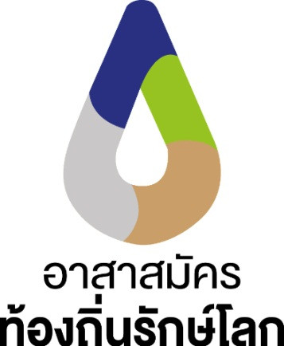

**เทศบาลตำบลชลบถวิบูลย์ ขอเชิญชวนพี่น้องชาวตำบลชลบถวิบูลย์**

**สมัครเข้าร่วมโครงการอาสาสมัคร ท้องถิ่นรักษ์โลก**

**อาสาสมัครท้องถิ่นรักษ์โลก (อถล.)** คือ บุคคลที่มีความสนใจ มีความสมัครใจมีความเสียสละและ อุทิศตนในการทำงานด้านการจัดการสิ่งปฏิกูลและมูลฝอย การปกป้องและรักษาสิ่งแวดล้อมในท้องถิ่นของ ตนเอง ใช้ชื่อย่อว่า "อถล.

**ซึ่งบุคคลที่จะสมัครเป็น อถล.ได้จะต้องมีคุณสมบัติ ดังต่อไปนี้**

๑. มีสัญชาติไทย

๒. มีอายุไม่ต่ำกว่า ๗ ปี บริบูรณ์

๓. มีภูมิลำเนาอยู่ในเขตตำบลชลบถวิบูลย์ มีความสมัครใจและมีจิตอาสาเข้ามาร่วมดำเนินกิจกรรมด้านการบริหารจัดการสิ่งปฏิกูลและมูล ฝอย รวมถึงการปกป้องและรักษาสิ่งแวดล้อม

๕. เป็นบุคคลที่มีความเสียสละและอุทิศตัวในการทำงานเพื่อส่วนรวม

5. เป็นบุคคลที่ตระหนักถึงการทำงานโดยใช้กระบวนการมีส่วนร่วมเป็นสำคัญ

๗. เป็นบุคคลที่เปิดโอกาสให้กับตัวเองและผู้อื่นในการแสวงหาความรู้ และเพิ่มพูนความรู้และ ประสบการณ์

***กรณีที่ผู้สมัครไม่ได้มีภูมิลำเนาอยู่ในเขตองค์กรปกครองส่วนท้องถิ่นนั้น หรือเป็นบุคคลที่มี สัญชาติอื่น ให้องค์กรปกครองส่วนท้องถิ่นเป็นผู้พิจารณารับสมัครเป็น อถล.

**อถล.มีบทบาทและหน้าที่ ดังต่อไปนี้**

๑. ประพฤติตนเป็นแบบอย่างในการจัดการสิ่งปฏิกูลและมูลฝอย การปกป้องและรักษา สิ่งแวดล้อม

๒. เฝ้าระวัง สอดส่อง ดูแล และรายงานสถาณ์การณ์ การบริหารจัดการสิ่งปฏิกูลและมูลฝอยการปกป้องและรักษาสิ่งแวดล้อม ในพื้นที่ให้องค์กรปกครองส่วนท้องถิ่นทราบ

๓. สื่อสาร เผยแพร่และประชาสัมพันธ์ ข้อมูลข่าวสารและกิจกรรมเพื่อเสริมสร้างจิตสำนึกด้าน การบริหารจัดการสิ่งปฏิกูลและมูลฝอย การปกป้องและรักษาสิ่งแวดล้อม

๔. เข้าร่วมกิจกรรมเกี่ยวกับการบริหารจัดการสิ่งปฏิกูลและมูลฝอย การปกป้องและรักษา สิ่งแวดล้อมที่องค์กรปกครองส่วนท้องถิ่น หรือองค์กรปกครองส่วนท้องถิ่นใกล้เคียง หรือส่วน ราชการที่เกี่ยวข้องจัดขึ้น

5. ให้ความร่วมมือกับองค์กรปกครองส่วยท้องถิ่น ส่วนราชการ ภาคเอกชน และเครือข่าย อถล เพื่อดำเนินการเกี่ยวกับการบริหารจัดการสิ่งปฏิกูลและมูลฝอย การปกป้องและรักษา สิ่งแวดล้อม

**ผู้ที่สนใจ สามารถสมัครได้ที่**

๑. สมัครด้วยตัวเองที่ งานพัฒนาชุมชน สำนักปลัด เทศบาลตำบลชลบถวิบูลย์

๒. สามารถขอรับใบสมัครได้ที่ และนำส่งเอกสารที่สำนักปลัดเทศบาลตำบลชลบถวิบูลย์ ตำบลชนบท ติดต่อสอบถามข้อมูลเพิ่มเติมโทร ๐-๔3286-921

